— 11 —
I I d ^{g}
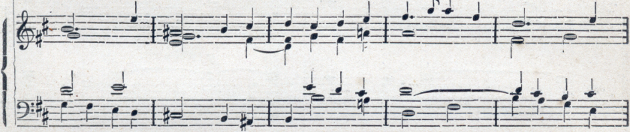
Do-minus, | tu so - | - - lus Al - tis - simus, Je | - - - su
_ | _ | Sf
 | tu so - | lus, solus Al - tis-simus, | Je - su
Domi-nus, tu so - lus so=lus Al - tis - simus, je - - su
A i

 |  |  |  | cum sancto | Spi - ri-tu | in
sf rit. | ~- |  |  | f
 |  |  |  | _
 |  |  |  | I
 |  |  | cum sancto | Spi - ri-tu in | glo - ri - a
Chri | - -  - | ste ;
 |  | cum sancto | Spi- ri- tu in | glo - ri- a, in | glo - ri- a | - -
 |  | I I |  | I ^{I} I
^{I}r rit. |  | I  ~. |  |  | f cum sancto
 |  |  |  |  | ₇ | —
 |  | i I | ~ | V I
I

